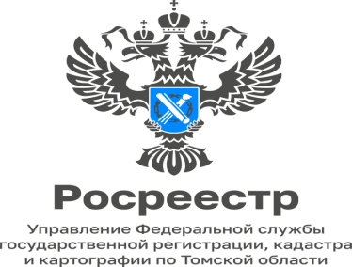

Что является объектами государственного земельного контроля (надзора), муниципального контроля.

Согласно требованиям статьи 16 Федерального закона от 31.07.2020 N 248-ФЗ "О государственном контроле (надзоре) и муниципальном контроле в Российской Федерации" объектами государственного земельного контроля (надзора), муниципального земельного контроля являются:
1) деятельность, действия (бездействие) граждан и организаций, в рамках которых должны соблюдаться обязательные требования, в том числе предъявляемые к гражданам и организациям, осуществляющим деятельность, действия (бездействие);
2) результаты деятельности граждан и организаций к которым предъявляются обязательные требования;
3) здания, помещения, сооружения, линейные объекты, территории, включая водные, земельные и лесные участки, оборудование, устройства, предметы, материалы, транспортные средства, компоненты природной среды, природные и природно-антропогенные объекты, другие объекты, которыми граждане и организации владеют и (или) пользуются, компоненты природной среды, природные и природно-антропогенные объекты, не находящиеся во владении и (или) пользовании граждан или организаций, к которым предъявляются обязательные требования (далее - производственные объекты).
В соответствии с Федеральным законом от 31.07.2020 N 248-ФЗ контрольными (надзорными) органами в рамках видов контроля обеспечивается учет объектов контроля. При сборе, обработке, анализе и учете сведений об объектах контроля для целей их учета контрольные (надзорные) органы используют информацию, представляемую им в соответствии с нормативными правовыми актами, информацию, получаемую в рамках межведомственного взаимодействия, а также общедоступную информацию. При осуществлении учета объектов контроля на контролируемых лиц не может возлагаться обязанность по представлению сведений, документов, если иное не предусмотрено федеральными законами, а также, если соответствующие сведения, документы содержатся в государственных или муниципальных информационных ресурсах.

Николай Орлов
Специалист-эксперт Молчановского
межмуниципального отдела

